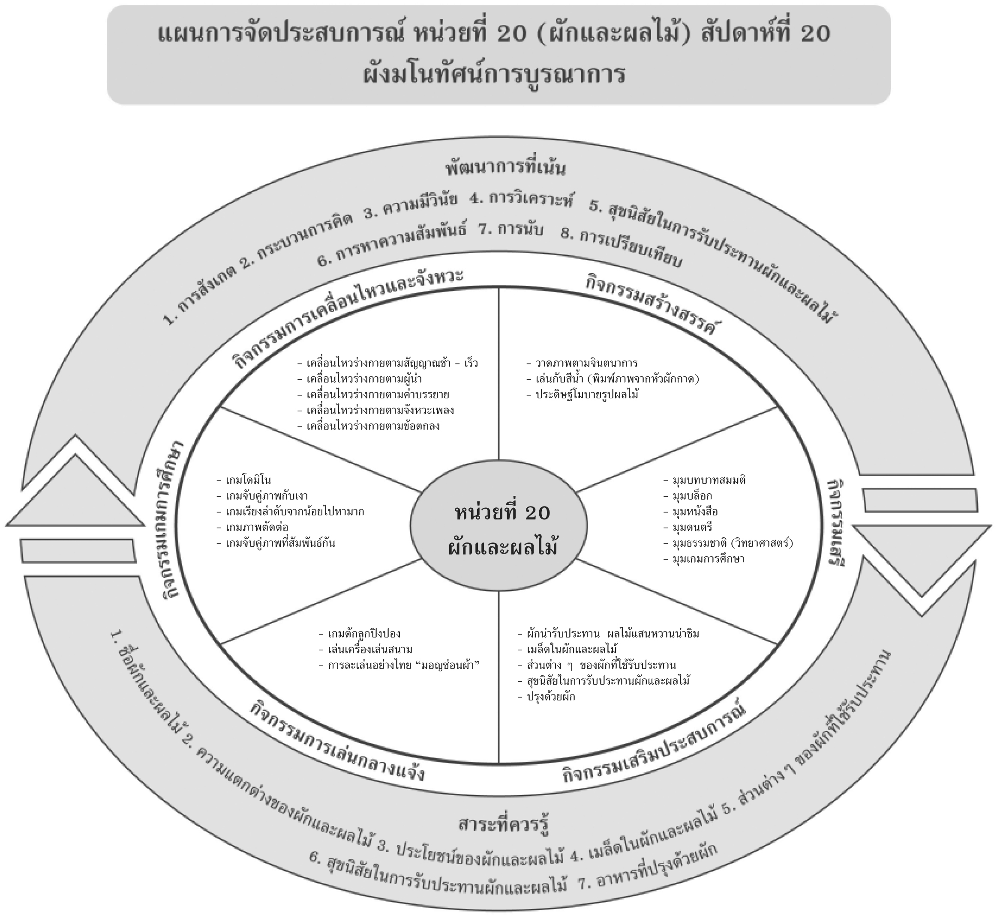
แผนที่ 1 เรื่อง ผักน่ารับประทาน ผลไม้แสนหวานน่าชิม วันที่ 1 สัปดาห์ที่ 20 วันที่.............. เดือน.......................................พ.ศ. .............
กิจกรรมการเคลื่อนไหวและจังหวะ | กิจกรรมเสริมประสบการณ์ | กิจกรรมสร้างสรรค์ | กิจกรรมเกมการศึกษา
จุดประสงค์การเรียนรู้  1. เคลื่อนไหวร่างกายได้อย่างคล่องแคล่ว  2. ปฏิบัติตามข้อตกลง  สาระการเรียนรู้  ชื่อและความแตกต่างของผักและผลไม้  กิจกรรม  เด็กเคลื่อนไหวร่างกายตามข้อตกลง โดยครูกำหนดให้แต่ละมุมของห้องเป็น กล้วย แครอท ผักบุ้ง ส้ม และให้เด็กทำ ท่าทางสัตว์ต่าง ๆ หากครูบอกว่า กระต่ายก็ให้เด็กไปหาอาหารที่กระต่ายชอบ เป็นต้น  สื่อการเรียนรู้  เครื่องเคาะจังหวะ  การประเมินผล  1. สังเกตจากการปฏิบัติตนตามข้อตกลง  2. สังเกตจากการเคลื่อนไหวร่างกายของเด็ก | จุดประสงค์การเรียนรู้  1. บอกรสชาติของผักและผลไม้ที่นำมารับประทานได้  2. เพื่อให้เกิดทักษะการทดลองทางวิทยาศาสตร์  สาระการเรียนรู้  ชื่อและความแตกต่างของผักและผลไม้  กิจกรรม  1. เด็กและครูร่วมกันสนทนาเกี่ยวกับผักที่เด็ก ๆ ได้รับประทาน  2. นำผักและผลไม้ให้เด็กดูพร้อมสนทนาเกี่ยวกับรสชาติ  3. เด็กนับจำนวนผักและผลไม้ในตะกร้า  4. เด็กและครูร่วมกันปรุงอาหารที่ทำจากผักและผลไม้ (สลัดผัก)  5. เด็กและครูชิมสลัดผัก  6. เด็กร้องเพลงและทำท่าประกอบเพลง “อาหารดีมีประโยชน์”  7. เด็กทำกิจกรรมในหนังสือกิจกรรมพัฒนาความพร้อมปฐมวัย แบบบูรณาการ อนุบาล 3 เล่ม 2  สื่อการเรียนรู้  1. ผักชนิดต่าง ๆ 2. น้ำสลัด 3. เพลง “อาหารดีมีประโยชน์” 4. หนังสือกิจกรรมพัฒนาความพร้อมปฐมวัยฯ เล่ม 2 (ปสม.)  การประเมินผล  1. สังเกตจากการสนทนาโต้ตอบ  2. สังเกตจากการมีทักษะการสังเกต การค้นคว้า และทดลองของเด็ก  3. ตรวจผลงานของเด็ก | จุดประสงค์การเรียนรู้  1. เพื่อพัฒนากล้ามเนื้อมือ  2. เพื่อให้เกิดความภูมิใจในชิ้นงาน  สาระการเรียนรู้  ชื่อและความแตกต่างของผักและผลไม้  กิจกรรม  1. ครูแจกภาพผลไม้ชนิดต่างๆ พร้อมให้เด็กระบายสี  2.ใช้กรรไกรตัดตามรอยของภาพ พร้อมเจาะรูรอบเชือก  3. นำโมบายรูปผลไม้ไปแขวนในจุดที่กำหนด  สื่อการเรียนรู้  1. หนังสือกิจกรรมพัฒนา ความพร้อมปฐมวัยฯ  เล่ม 2 (ปสม.)  2. ภาพผลไม้  3. เชือกและสี  การประเมินผล  1. สังเกตจากการทำกิจกรรมร่วมกับผู้อื่น  2. ตรวจผลงานของเด็ก | จุดประสงค์การเรียนรู้  จับคู่ภาพกับเงาได้  สาระการเรียนรู้  ชื่อและความแตกต่างของผักและผลไม้  กิจกรรม  1. อธิบายวิธีการเล่นเกม “จับคู่ภาพกับเงา”  2. เด็กเล่นเกม “จับคู่ภาพกับเงา” โดยครูคอยให้คำแนะนำอยู่ใกล้ ๆ  สื่อการเรียนรู้  เกม “จับคู่ภาพกับเงา”  การประเมินผล  1. ตรวจผลงานของเด็ก  2. สังเกตจากการร่วมกิจกรรมของเด็ก
แผนที่ 2 เรื่อง เมล็ดในผักและผลไม้ วันที่ 2 สัปดาห์ที่ 20 วันที่.............. เดือน.......................................พ.ศ. .............
กิจกรรมการเคลื่อนไหวและจังหวะ | กิจกรรมเสริมประสบการณ์ | กิจกรรมสร้างสรรค์ | กิจกรรมเสรี
จุดประสงค์การเรียนรู้  1. เพื่อพัฒนากล้ามเนื้อส่วนต่าง ๆ  2. เพื่อฝึกทักษะการฟัง  สาระการเรียนรู้  เมล็ดในผักและผลไม้  กิจกรรม  1. เด็กร่วมกันสร้างข้อตกลงในการเคลื่อนไหวตามจังหวะ  2. เด็กเคลื่อนไหวร่างกายตามจังหวะช้า เร็ว  สื่อการเรียนรู้  แทมมารีน  การประเมินผล  1. สังเกตจากการเคลื่อนไหวตามจังหวะ  2. สัมภาษณ์เด็กหลังจากทำกิจกรรม | จุดประสงค์การเรียนรู้  1. บอกชื่อผักและผลไม้ได้  2. นับจำนวนตัวเลขได้  3. มีความกล้าแสดงออก  สาระการเรียนรู้  เมล็ดในผักและผลไม้  กิจกรรม  1. เด็กเล่นเกมทายภาพปริศนาผักและผลไม้  2. เด็กบอกชื่อผักและผลไม้ที่ตนเองชอบ  3. นำผลไม้มาวางรวมกัน หาอาสาสมัครออกมาแยกประเภทว่าชนิดได้มีเมล็ดและชนิดใดไม่มีเมล็ด  4. เด็กนับจำนวนชนิดของผลไม้ที่มีเมล็ด  5. เด็กร่วมร้องเพลง “ผลไม้”  6. เด็กทำกิจกรรมในหนังสือกิจกรรมพัฒนาความพร้อมปฐมวัย แบบบูรณาการ อนุบาล 3 เล่ม 2  สื่อการเรียนรู้  1. ภาพผลไม้ ผัก  2. เพลง “ผลไม้”  3. หนังสือกิจกรรมพัฒนาความพร้อมปฐมวัย  เล่ม 2 (ปสม.)  การประเมินผล  1. ตรวจผลงานของเด็ก  2. สังเกตจากการสนทนาโต้ตอบ | จุดประสงค์การเรียนรู้  1. พัฒนากล้ามเนื้อมือ  2. เพื่อให้เกิดจินตนาการและความคิดสร้างสรรค์  สาระการเรียนรู้  เมล็ดในผักและผลไม้  กิจกรรม  1. เด็กวาดภาพผักหรือผลไม้ที่ตนเองชอบ  2. เด็กใช้กรรไกรตัดกระดาษตามรอยภาพแล้วนำมาแปะลงบนภาพตะกร้าที่เตรียมไว้  สื่อการเรียนรู้  1. กระดาษ  2. สีเทียน  3. กรรไกร  การประเมินผล  1. ตรวจผลงานของเด็ก  2. สังเกตจากการจัดเก็บอุปกรณ์เมื่อใช้เสร็จ | จุดประสงค์การเรียนรู้  1. ทำกิจกรรมร่วมกับเพื่อนได้  2. รู้จักการแบ่งปัน  สาระการเรียนรู้  เมล็ดในผักและผลไม้  กิจกรรม  เด็กเล่นกิจกรรมตามมุมบทบาทสมมติ มุมหนังสือ มุมดนตรี  สื่อการเรียนรู้  1. มุมบทบาทสมมติ  2. มุมหนังสือ  3. มุมดนตรี  การประเมินผล  1. สังเกตจากการร่วมทำกิจกรรม  2. สังเกตจากการเก็บของเมื่อเล่นเสร็จ
แผนที่ 3 เรื่อง ส่วนต่างๆ ของผักที่ใช้รับประทาน วันที่ 3 สัปดาห์ที่ 20 วันที่.............. เดือน.......................................พ.ศ. .............
กิจกรรมการเคลื่อนไหวและจังหวะ | กิจกรรมเสริมประสบการณ์ | กิจกรรมสร้างสรรค์ | กิจกรรมเสรี
จุดประสงค์การเรียนรู้  เคลื่อนไหวร่างกายตามจังหวะเพลงได้  สาระการเรียนรู้  อาหารที่ปรุงด้วยผักและส่วนต่างๆ ของผักที่ใช้  รับประทาน  กิจกรรม  1. เด็กเคลื่อนไหวร่างกายไปตามทิศทางที่กำหนดทางซ้าย ทางขวา  2. เด็กเคลื่อนไหวและทำท่าทางประกอบจังหวะเพลง “ผลไม้”  สื่อการเรียนรู้  เพลง “ผลไม้”  การประเมินผล  สังเกตจากการเคลื่อนไหวร่างกายตามจังหวะเพลง | จุดประสงค์การเรียนรู้  1. บอกประโยชน์ของผักและผลไม้ได้  2. ฝึกการกล้าแสดงออก  สาระการเรียนรู้  อาหารที่ปรุงด้วยผักและส่วนต่างๆ ของผักที่ใช้  รับประทาน  กิจกรรม  1. นำผักและผลไม้ชนิดต่างๆ วางไว้ แล้วนำผ้ามาคลุม  2. เด็กออกมาเลือกผักหรือผลไม้พร้อมกับบอกได้ว่ามีส่วนใดบ้างที่ใช้รับประทาน  3. เด็กจำแนกลักษณะของผักและผลไม้ที่เหมือนกัน  4. เด็กนำชื่อไปวางให้ตรงกับผักหรือผลไม้  5. เด็กทำกิจกรรมในหนังสือกิจกรรมพัฒนาความพร้อมปฐมวัย แบบบูรณาการ อนุบาล 3 เล่ม 2  สื่อการเรียนรู้  1. ผักและผลไม้ชนิดต่างๆ  2. หนังสือกิจกรรมพัฒนาความพร้อมปฐมวัยฯ  เล่ม 2 (ปสม.)  การประเมินผล  1. สังเกตจากการสนทนาโต้ตอบ  2. สังเกตจากการกล้าแสดงออกของเด็ก | จุดประสงค์การเรียนรู้  1. รู้จักคิดวางแผนในการปฏิบัติกิจกรรม  2. สามารถทำกิจกรรมร่วมกับผู้อื่นได้  สาระการเรียนรู้  อาหารที่ปรุงด้วยผักและส่วนต่างๆ ของผักที่ใช้  รับประทาน  กิจกรรม  1. แบ่งเด็กออกเป็น 4 กลุ่มๆ ละเท่าๆ กัน  2. แจกอุปกรณ์พร้อมให้เด็กร่วมกันพิมพ์ภาพจากหัวผักกาดลงบนกระดาษ  3. เด็กออกมาเล่าถึงภาพที่ได้จากการพิมพ์ภาพ  สื่อการเรียนรู้  1. หัวผักกาด  2. สีน้ำ  3. ผ้ากันเปื้อน  การประเมินผล  1. สังเกตจากการทำกิจกรรมกลุ่มร่วมกับผู้อื่น  2. ตรวจผลงานของเด็ก | จุดประสงค์การเรียนรู้  1. สามารถปฏิบัติตามข้อตกลงได้  2. สามารถคิด และสร้างสรรค์ผลงานได้  3. สามารถเล่นร่วมกับผู้อื่นได้  สาระการเรียนรู้  อาหารที่ปรุงด้วยผักและส่วนต่างๆ ของผักที่ใช้  รับประทาน  กิจกรรม  1. เด็กเล่นตามมุม มุมบล็อก มุมบทบาทสมมติ มุมหนังสือ  2. สังเกตพฤติกรรมเด็ก พร้อมคอยให้คำแนะนำขณะทำกิจกรรม  สื่อการเรียนรู้  1. มุมบล็อก  2. มุมบทบาทสมมติ  3. มุมหนังสือ  การประเมินผล  1. สังเกตจากการเล่นร่วมกับผู้อื่น  2. สังเกตจากการเก็บของเล่นเข้าที่ของเด็ก

แผนที่ 4 เรื่อง สุขนิสัย ในการรับประทานผักและผลไม้ วันที่ 4 สัปดาห์ที่ 20 วันที่.............. เดือน.......................................พ.ศ. .............
กิจกรรมการเคลื่อนไหวและจังหวะ | กิจกรรมเสริมประสบการณ์ | กิจกรรมสร้างสรรค์ | กิจกรรมการเล่นกลางแจ้ง
จุดประสงค์การเรียนรู้  1. เพื่อพัฒนากล้ามเนื้อส่วนต่าง ๆ ของร่างกาย  2. เพื่อให้เกิดความสนุกสนาน  สาระการเรียนรู้  สุขนิสัยในการรับประทานผักและผลไม้  กิจกรรม  1. เด็กสร้างข้อตกลงในการเคลื่อนไหว ตามจังหวะ ช้า เร็ว  2. กระโดด 1 ครั้งเมื่อได้ยินจังหวะช้า  3. กระโดด 2 ครั้ง เมื่อได้ยินจังหวะเร็ว  สื่อการเรียนรู้  แทมมารีน  การประเมินผล  1. สังเกตจากการฟังและปฏิบัติตามจังหวะเพลง  2. สังเกตจากการเคลื่อนไหวร่างกาย | จุดประสงค์การเรียนรู้  1. บอกวิธีการล้างผักได้  2. ฝึกการกล้าแสดงออก  สาระการเรียนรู้  สุขนิสัยในการรับประทานผักและผลไม้  กิจกรรม  1. เล่านิทานเรื่อง “น้ำส้มหก”  2. ร่วมสนทนากับเด็กเกี่ยวกับเนื้อหาในนิทาน  3. ให้อาสาสมัครออกมาเล่าขั้นตอนการล้างผักที่ตนเองเคยปฏิบัติ  4. เด็กทดลองล้างผัก  5. สนทนากับเด็กเกี่ยวกับประโยชน์ของการล้างผัก  6. เด็กทำกิจกรรมในหนังสือกิจกรรมพัฒนาความพร้อมปฐมวัย แบบบูรณาการ อนุบาล 3 เล่ม 2  สื่อการเรียนรู้  1. นิทานเรื่อง “น้ำส้มหก”  2. ผักต่าง ๆ  3. หนังสือกิจกรรมพัฒนา ความพร้อมปฐมวัยฯ  เล่ม 2 (ปสม.)  การประเมินผล  1.สังเกตจากการสนทนาและแสดงความคิดเห็นร่วมกับผู้อื่น  2. ตรวจผลงานของเด็ก | จุดประสงค์การเรียนรู้  เพื่อให้เกิดทักษะกระบวนการทางวิทยาศาสตร์  สาระการเรียนรู้  สุขนิสัยในการรับประทานผักและผลไม้  กิจกรรม  1. สนทนาเกี่ยวกับข้อตกลงในการเล่นตามมุมวิทยาศาสตร์ มุมเกมการศึกษา มุมดนตรี  2. เก็บของเล่นเมื่อได้ยินเสียงเพลง “เก็บของ”  สื่อการเรียนรู้  1. มุมวิทยาศาสตร์  2. มุมเกมการศึกษา  3. มุมดนตรี  การประเมินผล  สังเกตจากการใช้ทักษะกระบวนการทางวิทยาศาสตร์ การสังเกตและการค้นคว้าของเด็ก | จุดประสงค์การเรียนรู้  1. เพื่อพัฒนากล้ามเนื้อเล็ก  2. เพื่อปฏิบัติตามข้อตกลง  สาระการเรียนรู้  สุขนิสัยในการรับประทานผักและผลไม้  กิจกรรม  1. นักเรียนลงไปที่สนาม แบ่งเด็กออกเป็น 2 กลุ่ม  2. สาธิตการเล่นเกม “ตักลูกปิงปองใส่ขวดโหล”  3. เด็กปฏิบัติกิจกรรมเล่นเกม “ตักลูกปิงปองใส่ขวดโหล”  สื่อการเรียนรู้  1. นกหวีด  2. ลูกปิงปอง  3. ช้อน  4. ขวด  การประเมินผล  1. สังเกตจากการทำกิจกรรมร่วมกับผู้อื่น  2. สังเกตจากการเคลื่อนไหวร่างกายของเด็ก

แผนที่ 5 เรื่อง ปรุงด้วยผัก วันที่ 5 สัปดาห์ที่ 20 วันที่.............. เดือน.......................................พ.ศ. .............
กิจกรรมการเคลื่อนไหวและจังหวะ | กิจกรรมเสริมประสบการณ์ | กิจกรรมสร้างสรรค์ | กิจกรรมเกมการศึกษา
จุดประสงค์การเรียนรู้  1. เคลื่อนไหวร่างกายได้อย่างคล่องแคล่ว  2. ฟังจังหวะและปฏิบัติตามได้  สาระการเรียนรู้  อาหารที่ปรุงด้วยผัก  กิจกรรม  1. เด็กกระโดดไปข้างหน้า 1 ครั้ง เพิ่มจำนวนไปเรื่อย ๆ ตามจังหวะ  2. เด็กนับจำนวนการกระโดด  สื่อการเรียนรู้  เครื่องเคาะจังหวะ  การประเมินผล  สังเกตจากการเคลื่อนไหวร่างกาย และมีความสุขกับดนตรี | จุดประสงค์การเรียนรู้  1. บอกได้ว่าผักและผลไม้นำมาประกอบอาหารได้  2. บอกรสชาติของน้ำผักได้  สาระการเรียนรู้  อาหารที่ปรุงด้วยผัก  กิจกรรม  1. เด็กและครูร่วมกันสนทนาเกี่ยวกับอาหารที่ทำจากผักและผลไม้  2. ทดลองการทำน้ำผักและผลไม้  3. เด็กและครูร่วมกันชิมรสชาติของน้ำผักและผลไม้ว่าเป็นอย่างไร  4. เด็กและครูร่วมกันสรุปถึงประโยชน์ของผักและผลไม้  5. เด็กทำกิจกรรมในหนังสือกิจกรรมพัฒนาความพร้อมปฐมวัย แบบบูรณาการ อนุบาล 3 เล่ม 2  สื่อการเรียนรู้  1. ผักและผลไม้ต่าง ๆ  2. เกลือ  3. เครื่องปั่นน้ำผลไม้  4. หนังสือกิจกรรมพัฒนา ความพร้อมปฐมวัยฯ  เล่ม 2 (ปสม.)  การประเมินผล  1. สังเกตจากการสนทนาโต้ตอบ  2. สังเกตจากการปฏิบัติตามคำสั่ง และข้อตกลง | จุดประสงค์การเรียนรู้  1. เพื่อพัฒนากล้ามเนื้อมือ  2. เพื่อพัฒนาความคิดสร้างสรรค์  สาระการเรียนรู้  อาหารที่ปรุงด้วยผัก  กิจกรรม  1. แจกแผ่นรองพื้นเด็กคนละ 1 อัน  2. นำแป้งโด ให้เด็กปั้นรูปผลไม้ที่ตนเองชอบตามจิตนาการ  3. สนทนาร่วมกันกับเด็กเกี่ยวกับภาพที่ตนเองปั้น  สื่อการเรียนรู้  1. แผ่นยางรองพื้น  2. แป้งโด  การประเมินผล  1. สังเกตจากการร่วมทำกิจกรรมกับผู้อื่น  2. ตรวจผลงานของเด็ก | จุดประสงค์การเรียนรู้  จับคู่ภาพที่สัมพันธ์กันได้  สาระการเรียนรู้  อาหารที่ปรุงด้วยผัก  กิจกรรม  1. เด็กเล่นเกม “จับคู่ภาพที่สัมพันธ์กัน”  2. ครูคอยให้คำแนะนำขณะปฏิบัติกิจกรรม  สื่อการเรียนรู้  เกม “จับคู่ภาพที่สัมพันธ์กัน”  การประเมินผล  สังเกตจากการปฏิบัติกิจกรรมของเด็ก

แบบบันทึกผลการประเมินพัฒนาการ
หน่วยที่ 20 เรื่อง ผักและผลไม้
ชื่อ...............................................................................ชั้น...................เลขที่...................วันที่ประเมิน................................................
พัฒนาการด้านอารมณ์-จิตใจ
รายการประเมิน | ผลการประเมิน
รายการประเมิน | ดี | พอใช้ | ปรับปรุง
1. มีความเมตตากรุณา ช่วยเหลือและแบ่งปัน
2. ชื่นชมและภาคภูมิใจในผักและผลไม้
ของไทย

พัฒนาการด้านร่างกาย
รายการประเมิน | ผลการประเมิน
รายการประเมิน | ดี | พอใช้ | ปรับปรุง
1. เคลื่อนไหวร่างกายตามข้อตกลงได้
2. เคลื่อนไหวร่างกายตามผู้นำท่ากายบริหารได้
3. เคลื่อนไหวร่างกายตามจินตนาการได้

พัฒนาการทางสังคม
รายการประเมิน | ผลการประเมิน
รายการประเมิน | ดี | พอใช้ | ปรับปรุง
1. ปฏิบัติวิธีการล้างผักให้ถูกวิธีได้
2. รับประทานผักและผลไม้ได้อย่างถูกสุขลักษณะ สะอาด ปลอดภัย

พัฒนาการด้านสติปัญญา
รายการประเมิน | ผลการประเมิน
รายการประเมิน | ดี | พอใช้ | ปรับปรุง
1. บอกรสชาติของผักและผลไม้ที่รับประทานได้
2. บอกชื่อผักและผลไม้ได้

3. บอกประโยชน์ของผักและผลไม้ได้
4. บอกวิธีการล้างผักได้

เกณฑ์การประเมิน
ระดับคุณภาพดี พฤติกรรมที่สามารถทำได้อย่างมั่นคง แม่นยำ
ระดับคุณภาพพอใช้ พฤติกรรมที่สามารถทำได้แต่ยังไม่มั่นคง แม่นยำเท่าที่ควร
ระดับคุณภาพดีปรับปรุง พฤติกรรมที่สามารถทำได้บางส่วน ควรได้รับ
การส่งเสริมมากขึ้น

ข้อเสนอแนะของผู้ปกครอง
.........................................................................................
.........................................................................................
.........................................................................................
.........................................................................................

ข้อเสนอแนะของครู
.........................................................................................
.........................................................................................
.........................................................................................
.........................................................................................

